РОССИЙСКАЯ ФЕДЕРАЦИЯ

КАРАЧАЕВО-ЧЕРКЕССКАЯ РЕСПУБЛИКА

УСТЬ-ДЖЕГУТИНСКИЙ МУНИЦИПАЛЬНЫЙ РАЙОН

**МУНИЦИПАЛЬНОЕ БЮДЖЕТНОЕ ОБЩЕОБРАЗОВАТЕЛЬНОЕ УЧРЕЖДЕНИЕ**

**«СРЕДНЯЯ ОБЩЕОБРАЗОВАТЕЛЬНАЯ ШКОЛА №5 г. УСТЬ-ДЖЕГУТЫ»**

**________________________________________________________________________________________________________________________________________________________________**

369301, КЧР, Усть-Джегутинский муниципальный район, г. Усть-Джегута

ул. Балахонова, д.13, тел./факс (87875) 7-44-08

e-mail: [MOUShkola5@yandex.ru](mailto:MOUShkola5@yandex.ru)

сайт: <https://sh-dzhegutinskaya-ustdzheguta-r91.gosweb.gosuslugi.ru/>

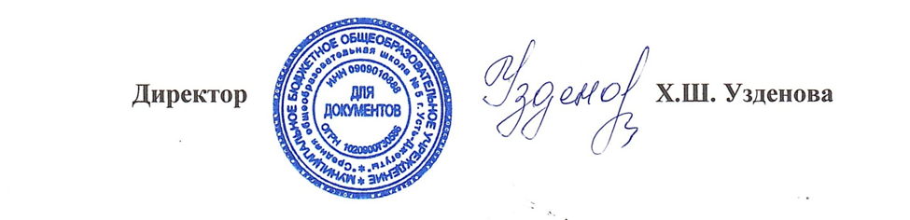**Список работников ЛОУ МБОУ "СОШ №5 г.Усть-Джегуты" на 2025 г.**

|  |  |  |
| --- | --- | --- |
| **№ п/п** | **ФИО** | **Должность** |
|  | Кубанова Ельвира Халисовна | Начальник лагеря |
|  | Кубанова Асият Биляловна | Воспитатель |
|  | Кубанова Аминат Аскеровна | Воспитатель |
|  | Алиева Эльмира Харламовна | Воспитатель |
|  | Батчаева Мадина Халисовна | Воспитатель |
|  | Чотчаева Тамина Муссабиевна | Воспитатель |
|  | Чомаева Гюльнара Асхатовна | Воспитатель |
|  | Семенова Зухра Магомедовна | Воспитатель |
|  | Чомаева Фатима Халисовна | Воспитатель |
|  | Кочкарова Зульфа Нюрчуковна | Старший вожатый |
|  | Тамбиева Зимфира Юсуфовна | Старший вожатый |
|  | Чочуева Индира Рашидовна | Старший вожатый |
|  | Капушева Индира Магомедовна | Старший вожатый |
|  | Хубиева Люаза Хусеевна | Музыкальный руководитель |
|  | Шаманова Алина Юрьевна | Музыкальный руководитель |
|  | Боташева Марина Хасановна | Повар |
|  | Батчаева Аминат Исмаиловна | Кухонный рабочий |
|  | Бережная Антонина Егоровна | Уборщица служебных помещений |
|  | Эльканова Милана Магометовна (по согласованию) | Медицинский работник |